Klausuren Impuls 3 (Analytische Geometrie)
Gegeben ist ein Quader mit quadratischer Grundfläche. Die Seitenlänge a des Quadrats ist doppelt so groß wie die Höhe des Quaders.

Mögliche Aufgabenstellung 1:
Der Quader steht mit seiner quadratischen Grundfläche auf dem Boden und wird von oben mit senkrecht einfallendem Licht beleuchtet. Nun wird der Quader um eine seiner Kanten, die auf dem Boden aufliegen, gedreht. Dadurch entsteht auf dem Boden unterhalb des Quaders ein Schatten. Bestimmen Sie den Inhalt der Schattenfläche in Abhängigkeit von a und dem Drehwinkel α.

Mögliche Lösung:
Skizze, die einen Teil des Querschnitts des gedrehten Quaders zeigt:
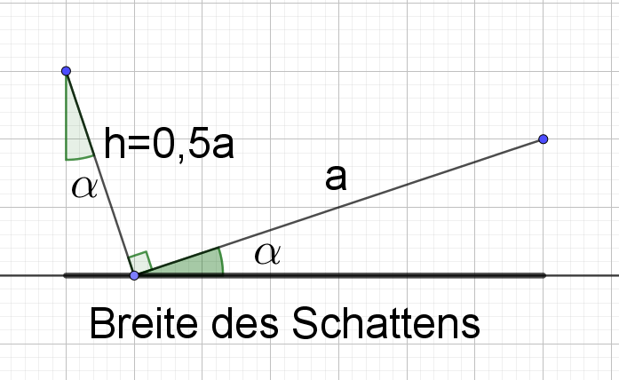
Die Breite b des Schattens ist damit: b=sin(α)⋅ 0,5a+cos(α)⋅ a
Damit hat die Schattenfläche den Inhalt A=(0,5sin(α)+cos(α))⋅ a²

Mögliche Aufgabenstellung 2:
Der Quader wird mit einem zur Grundfläche orthogonalen Schnitt durch eine Bodendiagonale in zwei Teilkörper geteilt. Geben Sie einen Term für die gesamte Oberfläche der beiden Teilkörper an und bestimmen Sie a so, dass die beiden Oberflächen zusammen den Inhalt $16+4\sqrt{2}$ FE besitzt.
Mögliche Lösung:
$O\left(a\right)={4a}^{2}+2⋅\frac{1}{2}⋅a\sqrt{2}a=\left(4+\sqrt{2}\right)a^{2};$
O(a) = $16+4\sqrt{2}=4(4+\sqrt{2}$) für a²=4, da a positiv sein muss, ist a=2.

Mögliche Aufgabenstellung 3:
Es gibt eine Kugel, auf der alle Eckpunkte dieses Quaders liegen. Bestimmen Sie den Radius dieser Kugel in Abhängigkeit von a.

Mögliche Lösung:
Der Mittelpunkt der Kugel muss aus Symmetriegründen dem Mittelpunkt einer der vier Raumdiagonalen entsprechen.
Legt man den Quader so in ein Koordinatensystem, dass der hintere, untere linke Eckpunkt im Ursprung liegt, so hat der vordere, obere, rechte Eckpunkt die Koordinaten G(a|a|0,5a).
Der Mittelpunkt der Raumdiagonalen ist der Mittelpunkt der Strecke $\overline{OG},$ dies ist M(0,5a|0,5a|0,25a); der Radius der Kugel entspricht dem Abstand von M zu O, also $r=\sqrt{0,25a^{2}+0,25a^{2}+0,0625a^{2}}=\sqrt{0,5625a^{2}}=0,75a$

ODER

Der Mittelpunkt der Kugel muss aus Symmetriegründen dem Mittelpunkt einer der vier Raumdiagonalen entsprechen.
Damit entspricht der Radius r der halben Länge einer Raumdiagonalen des Quaders, also $r=\frac{1}{2}\sqrt{a^{2}+a^{2}+{\left(0,5a\right)}^{2}}=\frac{1}{2}⋅\frac{3}{2}a=\frac{3}{4}a$.

